ТИПОВАЯ ТЕХНОЛОГИЧЕСКАЯ КАРТА (ТТК)
УСТРОЙСТВО ПУНКТА МОЙКИ (ОЧИСТКИ) КОЛЕС АВТОМОБИЛЬНОГО ТРАНСПОРТА НА СТРОИТЕЛЬНОЙ ПЛОЩАДКЕ АГНКС
Список техдокументации
I. ОБЛАСТЬ ПРИМЕНЕНИЯ

1.1. Типовая технологическая карта (именуемая далее по тексту ТТК) - комплексный организационно-технологический документ, разработанный на основе методов научной организации труда для выполнения технологического процесса и определяющий состав производственных операций с применением наиболее современных средств механизации и способов выполнения работ по определённо заданной технологии. ТТК предназначена для использования при разработке Проектов производства работ (ППР) строительными подразделениями. ТТК является составной частью Проектов производства работ (далее по тексту - ППР) и используется в составе ППР согласно МДС 12-81.2007.
1.2. В настоящей ТТК приведены указания по организации и технологии производства работ по устройству пункта мойки (очистки) колес автомобильного транспорта на строительной площадке АГНКС.
Определён состав производственных операций, требования к контролю качества и приемке работ, плановая трудоёмкость работ, трудовые, производственные и материальные ресурсы, мероприятия по промышленной безопасности и охране труда.
1.3. Нормативной базой для разработки технологической карты являются:
- рабочие чертежи;
- строительные нормы и правила (СНиП, СН, СП);
- заводские инструкции и технические условия (ТУ);
- нормы и расценки на строительно-монтажных работы (ГЭСН-2001, ЕНиР, ВНиР, ТНиР);
- производственные нормы расхода материалов (НПРМ);
- местные прогрессивные нормы и расценки, нормы затрат труда, нормы расхода материально-технических ресурсов.
1.4. Цель создания ТК - описание решений по организации и технологии производства строительно-монтажных работ по устройству пункта мойки (очистки) колес автомобильного транспорта на строительной площадке АГНКС с целью обеспечения высокого качества, а также:
- снижение себестоимости;
- сокращение продолжительности строительства;
- обеспечение безопасности выполняемых работ;
- организации ритмичной работы;
- рациональное использование трудовых ресурсов и машин;
- унификация технологических решений.
1.5. На базе ТТК в составе ППР (как обязательные составляющие Проекта производства работ) разрабатываются Рабочие технологические карты (РТК) на выполнение отдельных видов строительно-монтажных работ по устройству пункта мойки (очистки) колес автомобильного транспорта на строительной площадке АГНКС.
РТК регламентируют средства технологического обеспечения и правила выполнения технологических процессов при производстве работ. Конструктивные особенности их выполнения решаются в каждом конкретном случае Рабочим проектом. Состав и степень детализации материалов, разрабатываемых в РТК, устанавливаются соответствующей подрядной строительной организацией, исходя из специфики и объема выполняемых работ.
РТК рассматриваются и утверждаются в составе ППР руководителем Генеральной подрядной строительной организации.
1.6. ТТК можно привязать к конкретному объекту и условиям строительства. Этот процесс состоит в уточнении объёмов работ, средств механизации, потребности в трудовых и материально-технических ресурсах.
Порядок привязки ТТК к местным условиям:
- рассмотрение материалов карты и выбор искомого варианта;
- проверка соответствия исходных данных (объемов работ, норм времени, марок и типов механизмов, применяемых строительных материалов, состава звена рабочих) принятому варианту;
- корректировка объемов работ в соответствии с избранным вариантом производства работ и конкретным проектным решением;
- пересчёт калькуляции, технико-экономических показателей, потребности в машинах, механизмах, инструментах и материально-технических ресурсах применительно к избранному варианту;
- оформление графической части с конкретной привязкой механизмов, оборудования и приспособлений в соответствии с их фактическими габаритами.
1.7. Типовая технологическая карта разработана для инженерно-технических работников (производителей работ, мастеров, бригадиров) и рабочих, выполняющих работы в III-й температурной зоне, с целью ознакомления (обучения) их с правилами производства земляных работ по устройству пункта мойки (очистки) колес автомобильного транспорта на строительной площадке АГНКС, с применением наиболее современных средств механизации, прогрессивных конструкций и способов выполнения работ.
Технологическая карта разработана на следующие объёмы работ:
- пункт мойки (очистки) колес | - 1 шт.
II. ОБЩИЕ ПОЛОЖЕНИЯ

2.1. Технологическая карта разработана на комплекс строительно-монтажных работ по устройству пункта мойки (очистки) колес автомобильного транспорта на строительной площадке АГНКС.
2.2. Строительно-монтажные работы по устройству пункта мойки (очистки) колес автомобильного транспорта на строительной площадке АГНКС, выполняют в одну смену, продолжительность рабочего времени в течение смены составляет:
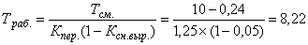 час.

2.3. В состав последовательно выполняемых строительно-монтажных работ по устройству пункта мойки (очистки) колес автомобильного транспорта на строительной площадке АГНКС входят следующие технологические операции:
- геодезические разбивочные работы;
- устройство монтажной площадки для стоянки автокрана;
- разработка грунта в котловане под приямок;
- устройство песчаной подготовки на дне котлована;
- монтаж водоприемного металлического приямка;
- устройство площадки под очистную установку;
- монтаж очистной установки.
2.4. Технологической картой предусмотрено выполнение работ комплексным механизированным звеном в составе: экскаватор-погрузчик JCB 3CXm (объем ковша g=0,28 м, глубина копания Н=5,46 м);автомобиль-самосвал КамАЗ-55111 (грузоподъемность Q=13 т); сварочный генератор (Honda) EVROPOWER ЕР-200Х2 (однопостовый, бензиновый, Р=200А, Н=230 В, вес m=90 кг); виброплита TSS-VP90N (вес Р=90 кг, глубина уплотнения h=150 мм до Ку=0,95); автомобильный стреловой кран КС-45717 (грузоподъемность Q=25 т).

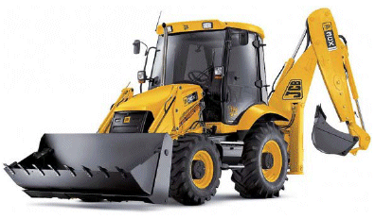
Рис.1. Экскаватор-погрузчик JCB 3CXm
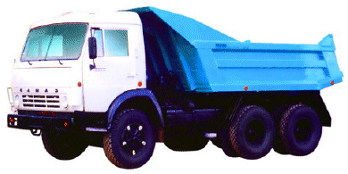
Рис.2. Автосамосвал КамАЗ-55111
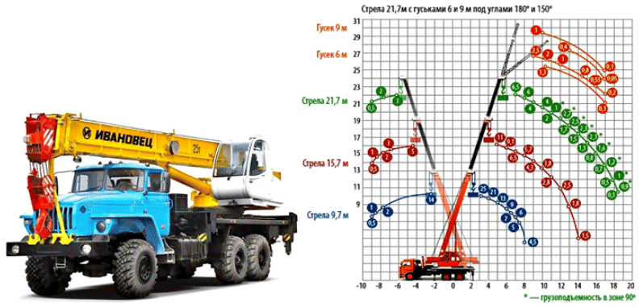
Рис.3. Грузовые характеристики автомобильного стрелового крана КС-45717
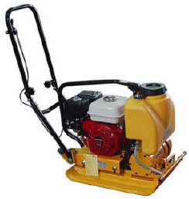
Рис.4. Виброплита TSS-VP90T
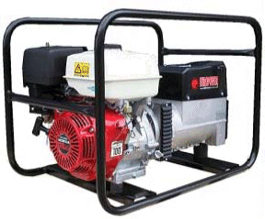
Рис.5. Сварочный генератор

2.5. Для устройства мойки колес на территории площадки под АГНКС применяются следующие строительные материалы: песок строительный по ГОСТ 8736-93; плиты дорожные напряженные ПДН-14АтV (размер 6000х2000х140 мм, объем V=1,68 м, общий вес плиты Р=4,2 т); портландцемент М-400 по ГОСТ 10178-85; щебень гранитный М800 фракции 40-70 мм по ГОСТ 8267-93; электроды 4,0мм Э-42 по ГОСТ 9466-75; металлическая сборно-разборная конструкция эстакады; металлическийводоотстойник; мойка колес серии "Аква-Мини" (максимальное рабочее давление Р=5-6 атм, напряжение n=220 В, габариты 1250х650х1250 мм, пропускная способность 45 автомашин в час).

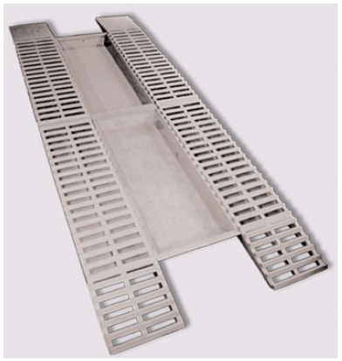
Рис.6. Металлическая сборно-разборная конструкция эстакады
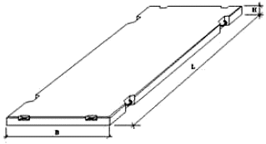
Рис.7. Плита ПДН-14АтV, L=6000 мм, B=2000 мм, H=140 мм

2.6. Строительно-монтажные работы по устройству пункта мойки (очистки) колес автомобильного транспорта на строительной площадке АГНКС следует выполнять, руководствуясь требованиями следующих нормативных документов:
- СП 48.13330.2011. "Организация строительства. Актуализированная редакция СНиП 12-01-2004";
- СНиП 3.02.01-87. "Земляные сооружения. Основания и фундаменты";
- Пособие к СНиП 3.02.01-83*. "Пособие по производству работ при устройстве оснований и фундаментов";
- СНиП 2.04.03-85. "Канализация. Наружные сети и сооружения";
- ГОСТ 21.604-82. "Водоснабжение и канализация. Наружные сети";
- СНиП 3.05.04-85*. "Наружные сети и сооружения водопровода и канализации";
- СТО НОСТРОЙ 2.33.14-2011. "Организация строительного производства. Общие положения";
- СТО НОСТРОЙ 2.33.51-2011. "Организация строительного производства. Подготовка и производство строительно-монтажных работ";
- СТО НОСТРОЙ 2.33.52-2011. "Организация строительного производства. Организация строительной площадки. Новое строительство";
- СНиП 12-03-2001. "Безопасность труда в строительстве. Часть 1. Общие требования";
- СНиП 12-04-2002. "Безопасность труда в строительстве. Часть 2. Строительное производство";
- ПБ-10-382-00. Правила устройства и безопасной эксплуатации грузоподъемных кранов Госгортехнадзора России;
- ПБ 10-14-92. Правила устройства и безопасной эксплуатации грузоподъемных кранов;
- ГОСТ 12.3.009-76*. ССБТ. Работы погрузочно-разгрузочные. Общие требования безопасности;
- ГОСТ 12.3.020-80*. ССБТ. Процессы перемещения грузов на предприятиях. Общие требования безопасности;
- ПОТ РМ-007-98. Межотраслевые правила по охране труда при погрузочно-разгрузочных работах и размещении грузов;
- РД 11-02-2006. "Требования к составу и порядку ведения исполнительной документации при строительстве, реконструкции, капитальном ремонте объектов капитального строительства и требования, предъявляемые к актам освидетельствования работ, конструкций, участков сетей инженерно-технического обеспечения";
- РД 11-05-2007. "Порядок ведения общего и (или) специального журнала учета выполнения работ при строительстве, реконструкции, капитальном ремонте объектов капитального строительства";
- Сборник форм исполнительной производственно-технической документации, утвержденныйраспоряжением Росавтодора от 23.05.2002 N ИС-478-р;
- МДС 12-29.2006. "Методические рекомендации по разработке и оформлению технологической карты".

III. ОРГАНИЗАЦИЯ И ТЕХНОЛОГИЯ ВЫПОЛНЕНИЯ РАБОТ

3.1. В соответствии с СП 48.13330.2001 "Организация строительства. Актуализированная редакцияСНиП 12-01-2004" до начала выполнения строительно-монтажных работ на объекте Подрядчик обязан в установленном порядке получить у Заказчика проектную документацию и разрешение (ордер) на выполнение строительно-монтажных работ. Выполнение работ без разрешения (ордера) запрещается.
3.2. До начала производства строительно-монтажных работ по устройству пункта мойки (очистки) колес автомобильного транспорта на строительной площадке АГНКС необходимо провести комплекс организационно-технических мероприятий, в том числе:
- разработать РТК и ППР на строительство АГНКС согласовать с генеральным подрядчиком или заказчиком, со всеми субподрядными организациями и поставщиками;
- решить основные вопросы, связанные с материально-техническим обеспечением строительства;
- назначить лиц, ответственных за безопасное производство работ, а также их контроль и качество выполнения;
- обеспечить участок утвержденной к производству работ рабочей документацией;
- укомплектовать бригаду монтажников, ознакомить их с Проектом организации строительства, Генеральным планом застройки участка местности и технологией производства строительно-монтажных работ;
- провести инструктаж членов бригады по технике безопасности;
- установить временные инвентарные бытовые помещения для хранения строительных материалов, инструмента, инвентаря, обогрева рабочих, приёма пищи, сушки и хранения рабочей одежды, санузлов и т.п.;
- разработать схемы и устроить временные подъездные пути для движения транспорта к месту производства работ;
- подготовить к производству работ машины, механизмы и оборудования и доставить их на объект;
- обеспечить строительную площадку противопожарным инвентарём и средствами сигнализации;
- оградить строительную площадку и выставить предупредительные знаки, освещённые в ночное время;
- обеспечить связь для оперативно-диспетчерского управления производством работ;
- опробовать строительные машины, предусмотренные РТК или ППР;
- составить акт готовности объекта к производству работ;
- получить у технического надзора Заказчика разрешение на начало производства работ, по форме приведенной в Приложение А, СТО НОСТРОЙ 2.33.51-2011.
3.3. Общие положения
3.3.1. Если раньше технология и материалы, как правило, позволяли вести строительные работы преимущественно в теплое время года, то в настоящее время ни дождь, ни холод не являются помехой. И неудивительно, что стройплощадка зачастую выглядит как смесь грязи и строительного мусора. Выезжающие с ее территории автомобили напоминают машины, ездившие по бездорожью, владельцы которых вынуждены усердно вычищать скопившуюся на колесах и кузове грязь.
3.3.2. Содержание транспорта в чистоте не только снимет все вопросы о загрязнении и нарушении экологии, но и существенно уменьшит износ техники.
3.3.3. На строительной площадке в целях предотвращения выноса грунта и грязи колесами автотранспорта на городскую территорию оборудуется пункт мойки (очистки) колес.
3.3.4. Санитарный пост мойки колес представляет собой замкнутую систему, в которой отработанная вода проходит очистку и используется вновь.
3.3.5. Пункт мойки (очистки) колес автотранспорта обеспечивается водой от сети водоснабжения строительной площадки. В отдельных случаях, на подготовительном периоде строительства, вода для компенсации потерь в оборотных системах может доставляться автоцистернами или другими наливными емкостями.
3.3.6. Технологический процесс мойки (очистки) колес автотранспорта:
- транспортные средства перед выездом со строительной площадки останавливаются перед пунктом мойки (очистки) колес на специально обозначенной дорожным знаком "Проезд без остановки запрещен" условной стоп-линией;
- осматриваются диспетчером пункта мойки, и, в зависимости от степени загрязнения, направляются непосредственно на эстакаду очистки, условно чистые автомобили выезжают со строительной площадки без обработки;
- сильно загрязненный автотранспорт останавливается на площадке перед эстакадой. Во избежание чрезмерного засорения системы оборотного водоснабжения колеса и днища автомобилей перед обмывом очищаются с помощью щеток и скребков от налипшего грунта и других материалов;
- по окончании механической очистки автотранспорт направляется на эстакаду;
- обмыв колес и днища автотранспорта с помощью моечной установки осуществляется на эстакаде. При этом заезд и выезд с эстакады осуществляется по команде оператора пункта мойки (очистки) колес;
- вода подается насосом высокого давления по шлангам к соплам моечных пистолетов, и после мойки колес автомобиля стекает в емкость-накопитель. После вода проходит через блок очистки от частиц грязи и взвесей нефтепродуктов и вновь поступает в насос к моечным пистолетам.
3.3.7. Схемы помывки (очистки) колес и днища автотранспорта представлены на рис.8.
3.3.8. Удаление песка из песколовки и поддона эстакады производится по мере его накопления, но не реже одного раза в сутки.
3.3.9. Уборка песка, камней и других материалов с моечной площадки перед эстакадой производится после очистки колес и днища каждого автомобиля.
3.3.10. Шлам в виде мелких фракций песка и глинистых частиц, образующийся в очистной установке, удаляется в порядке и сроки, установленные документацией завода-изготовителя очистной установки.
3.3.11. Накопление и фильтрация водосодержащего шлама, удаляемого из оборудования и с площадки пункта мойки (очистки), осуществляется в шламоприемном кювете. По окончании строительства кювет (приямок) засыпается грунтом и утрамбовывается.
3.3.12. Нефтепродукты, отделяемые от загрязненной воды в очистной установке, удаляются в порядке и сроки, установленные паспортом или инструкцией по эксплуатации на очистную установку, и накапливаются в закрытой емкости.
3.3.13. По мере накопления нефтепродукты вывозятся для утилизации на специализированные предприятия или пункты сбора. При этом строительная организация заключает договор на прием нефтепродуктов с указанными предприятиями.

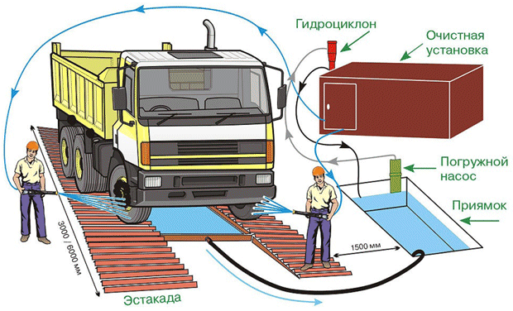
Рис.8. Общий вид площадки для мойки колес автомобилей

3.4. Подготовительные работы
3.4.1. До начала работ по устройству водоотвода с территории площадки под АГНКС из дождеприемного колодца в водоотводную канаву с укреплением откосов монолитным бетоном необходимо провести комплекс подготовительных работ и организационно-технических мероприятий, в том числе:
- выполнить геодезическую разбивку и вынести положение мойки на местность;
- на объект строительные материалы;
- установить стенд со схемами строповок;
- выставить сигнальное ограждение опасной зоны от действия крана;
- обозначить на местности линию ограничения обслуживания крана;
- устройство площадки для монтажа эстакады и моечной установки;
- отрывка котлована для металлического приямка.
3.4.2. Геодезическая разбивка и вынос мойки в натуру производится от распашных ворот в ограждении площадки следующим образом: откладывают расстояние, указанное в проекте, от ворот до эстакады, в полученной точке забивают деревянный колышек и от него разбивают контур мойки.
Точность разбивки назначается по СНиП 3.01.03-84 (табл.2), СНиП 3.02.01-87 и согласовывается с проектной организацией или непосредственно ею рассчитывается и задается. Закрепительные знаки (колышки с отметками) сохраняются до сдачи мойки Заказчику. Поврежденные в процессе работ разбивочные точки необходимо сразу восстановить.
Выполненные разбивочные работы необходимо предъявить представителю технического надзора Заказчика для осмотра, и документального оформления путем подписания Акта разбивки мойки на местности в соответствии с Приложением 2, РД 11-02-2006.
3.4.3. По границе опасной зоны установить сигнальное ограждение по ГОСТ 12.4.059-89, высота стоек h=0,8 м, расстояние между стойками 3 м.
3.4.4. Устройство площадки для монтажа эстакады и моечной установки начинают с планировки основания по заданным вертикальным отметкам вручную землекопами.
Затем автосамосвалами КамАЗ-55111 на спланированную площадку завозится щебень фракции 40-70 мм М 800, разравнивается слоем 25-30 см и уплотняется виброплитой TSS-VP90N за 8 проходов по следу.
Выполненные работы по устройству щебеночного основания необходимо предъявить представителю технического надзора Заказчика для осмотра, и документального оформления путем подписания Акта освидетельствования скрытых работ, в соответствии с Приложением 3, РД 11-02-2006.
3.4.5. На спланированном и уплотнённом щебёночном основании устраивают монтажный слой из сухой песчано-цементной смеси толщиной h=0,05 м в соотношении 1:12, с уклоном 2% в сторону, противоположную выезду с территории стройплощадки. Перед тем, как укладывать монтажный слой, нужно выставить выравнивающие рейки и закрепить при помощи песка. После того как направляющие будут выставлены согласно всем уклонам и хорошо закреплены, укладывается монтажный слой между ними и разглаживается с помощью правила так, чтобы брусчатка, прежде чем она будет уплотнена, лежала на 1 см выше от необходимого уровня. На уложенный монтажный слой запрещается наступать.
Выполненные работы по устройству монтажного слоя из ПЦС, необходимо предъявить представителю технического надзора Заказчика для осмотра, и документального оформления путем подписания Акта освидетельствования скрытых работ, в соответствии с Приложением 3, РД 11-02-2006 и получить разрешение на производство последующих работ по устройству.
3.4.6. Автомобильным краном КС-45717, на готовое основание укладываются дорожные плиты ПДН-14АтV. Закрепление плит между собой производят электросваркой закладных деталей за монтажные петли при помощи сварочного генератора (Honda) EVROPOWER ЕР-200Х2.

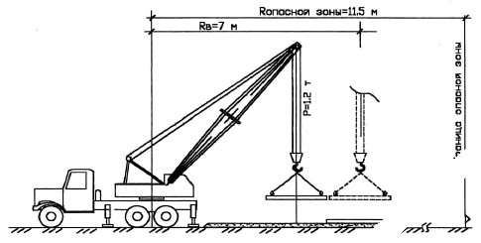
Рис.9. Схема укладки железобетонных плит под эстакаду

Выполненные работы по устройству основания под эстакаду необходимо предъявить представителю технического надзора Заказчика для осмотра, и документального оформления путем подписания Акта освидетельствования скрытых работ, в соответствии с Приложением 3, РД 11-02-2006.
3.4.7. Отрывку котлована под металлический приямок (V=5 м) и шламоприемочный кювет (V=10 м) производят экскаватором-погрузчиком JCB 3CXm с копанием грунта ниже уровня его стоянки. Разработанный грунт грузят в автомобиль-самосвал КамАЗ-55111 и вывозят за пределы строительной площадки в места, определенные проектом.
Рытье котлована должно производиться без нарушения естественной структуры грунта в основании. Разработка котлована производится с недобором 0,1-0,15 м. Зачистка дна производится вручную по нивелировочным отметкам и доводят его профиль до проектных отметок. В случае разработки грунта ниже проектной отметки на дно должен быть подсыпан песок до проектной отметки с тщательным уплотнениемвиброплитой TSS-VP90N (К не менее 0,98) на глубину не более 0,5 м.
Выполненные работы по разработке котлована необходимо предъявить представителю технического надзора Заказчика для осмотра, и документального оформления путем подписания Акта освидетельствования скрытых работ в соответствии с Приложением 3, РД 11-02-2006.

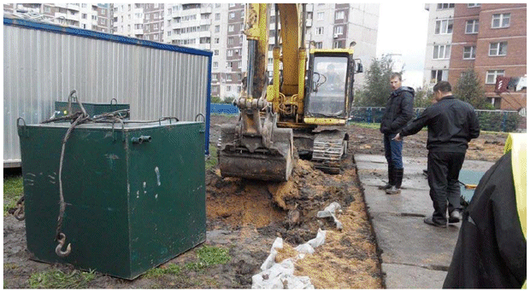
Рис.10. Отрывка котлована под приямок

3.4.8. В виду того, что глинистые и суглинистые грунты, разрабатываемые при отрывке котлована находятся в увлажненном состоянии необходимо, поверхностный разжиженный слой дна котлована укрепить песчаной подсыпкой, втрамбованной в грунт виброплитой TSS-VP90N на глубину не менее 0,20 м. В сухих грунтах перед укладкой водоприемного металлического приямка устраивают основание из песка толщиной h=0,10 м с уплотнением слоя виброплитой TSS-VP90N до коэффициента оптносительного уплотнения не менее К=0,95.
Выполненные работы по устройству песчаной подготовки необходимо предъявить представителю технического надзора Заказчика для осмотра, и документального оформления путем подписания Акта освидетельствования скрытых работ в соответствии с Приложением 3, РД 11-02-2006.
3.4.9. Завершение подготовительных работ фиксируют в Общем журнале работ (Рекомендуемая форма приведена в РД 11-05-2007) и должно быть принято по Акту о выполнении мероприятий по безопасности труда, оформленного согласно Приложению И, СНиП 12-03-2001.
3.5. Монтаж моечного поста
3.5.1. Монтаж моечного поста начинают с разметки и отсыпки щебнем заезда (выезда) на металлическую эстакаду. Щебеночное покрытие устраивают толщиной h=0,15 м с уплотнением слоявиброплитой TSS-VP90N за 8 проходов по следу до коэффициента оптносительного уплотнения не менее К=0,98.
Выполненные работы по устройству щебеночного заезда (выезда) на эстакаду необходимо предъявить представителю технического надзора Заказчика для осмотра, и документального оформления путем подписания Акта освидетельствования ответственных конструкций в соответствии с Приложением 3, РД 11-02-2006.

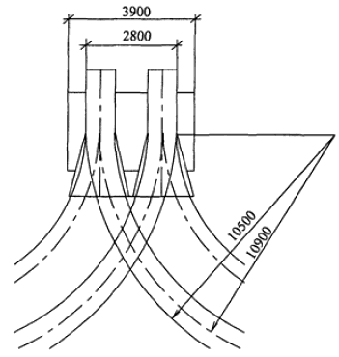
Рис.11. Схема заезда (выезда) на эстакаду

3.5.2. Эстакада предназначена для мойки колес автомобильного транспорта с максимальной нагрузкой на ось 10 т в стесненных условиях строительства.
Эстакада представляет собой сборно-разборную металлическую конструкцию, уложенную на дорожные плиты. Эстакада оснащена продольными и поперечными сливными желобами.

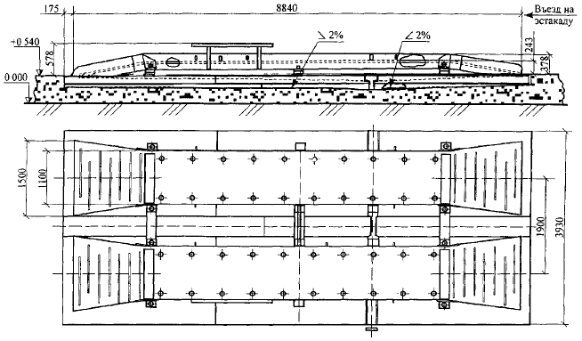

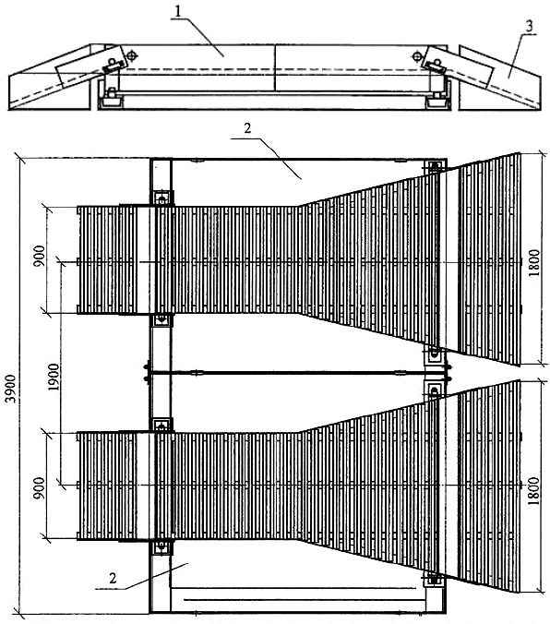
Рис.12. Схема эстакады
1 - горизонтальная площадка; 2 - поддон; 3 - пандус
Техническая характеристика эстакады:
- максимальная нагрузка на эстакаду | - 20 т;
- колея по осям площадки | - 1,9 м;
- максимальный радиус поворота | - 9,0 м;
- углы выезда (съезда) | - 20°;
- общая масса | - 1620 кг.
Состав деталей эстакады:
- площадка горизонтальная | - 2 шт./706 кг;
- пандус левый | - 2 шт./166 кг;
- пандус правый | - 2 шт./260 кг;
- поддон левый | - 1 шт./218 кг;
- поддон правый | - 1 шт./264 кг.

Эстакада монтируется автомобильным краном КС-45717 при помощи 4-ветвевого стропа, а при отсутствии автокрана монтаж можно производить экскаватором с навешенным на зубья ковша стропа.

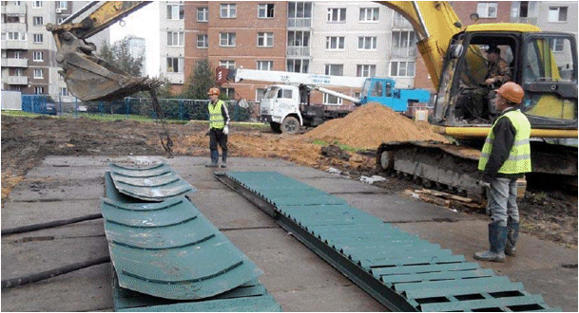
Рис.13. Монтаж металлических конструкций эстакады

Выполненные работы по монтажу металлических конструкций эстакады необходимо предъявить представителю технического надзора Заказчика для осмотра, и документального оформления путем подписания Акта освидетельствования ответственных конструкций в соответствии с Приложением 4, РД 11-02-2006.
3.5.3. Монтаж металлического приямка производят автомобильным краном КС-45717 при помощи 4-ветвевого стропа, застропованного за монтажные петли. Приямок монтируется в котлован на подготовленное песчаное основание. Смонтированный приямок проверяется на правильность установки строительным уровнем. Пазухи котлована засыпают дренирующим грунтом одновременно со всех сторон горизонтальными слоями толщиной 10-15 см с тщательным уплотнением вручную каждого слоя до коэффициента уплотнения К=0,95.

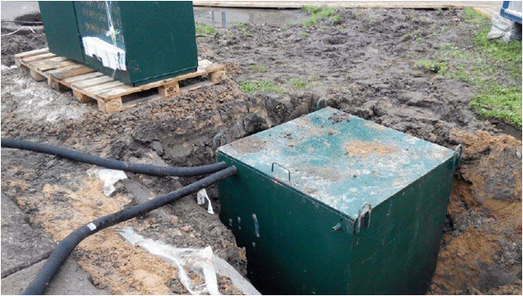
Рис.14. Смонтированный металлический приямок

Выполненные работы по монтажу металлического приямка необходимо предъявить представителю технического надзора Заказчика для осмотра, и документального оформления путем подписания Акта освидетельствования ответственных конструкций в соответствии с Приложением 4, РД 11-02-2006.
3.5.4. Автомобильным краном КС-45717, рядом с эстакадой укладывают дорожную плиту ПДН-14АтV, на которую устанавливают мойку колес серии "Аква-Мини" с аппаратом высокого давления мощностью N=7,5 кВт, двумя погружными насосами мощностью по N=1,1 кВт, гидроциклоном, комплектом шлангов и одним моечным пистолетом.
Отвод воды, поступающей с эстакады, производится по лоткам в баки-водоотстойники, откуда погружным насосом перекачиваются в очистную емкость и оттуда очищенная вода поступает во второй оборот для использования как моющее средство.

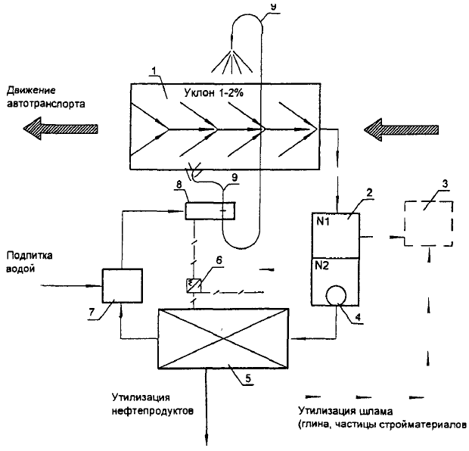
Рис.15. Принципиальная схема пункта мойки колес автотранспорта
1 - эстакада; 2 - баки-отстойники; 3 - шламоприемник; 4 - переносной погружной насос; 5 - очистная установка "Аква-Мини"; 6 - щит электропитания; 7 - бак водозаборный; 8 - насос высокого давления; 9 - моечный пистолет

Готовый пункт мойки колес необходимо предъявить представителю технического надзора Заказчика для осмотра, и документального оформления путем подписания Акта освидетельствования ответственных конструкций в соответствии с Приложением 4, РД 11-02-2006.

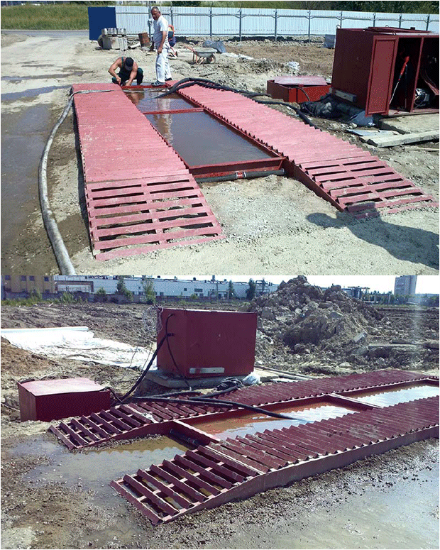
Схема операционного контроля качества
Таблица 1
Наименование контролируемых показателей | Допускаемые предельные отклонения | Метод контроля | Периодичность контроля | Кто контролирует
Разбивочные работы | Ширина площадки ±4 см  Высотные отметки ±20 мм  Поперечн. уклоны ±0,002  Положение оси ±2 см | Нивелир | В 3-х точках на поперечнике | Геодезист
Устройство щебёночного основания под эстакаду | - высотные отметки верха слоя по оси ±50 мм;  - ширина слоя до ±10 см;  - толщина слоя до ±15 мм;  - поперечн. уклоны ±0,010‰;  - степень уплотнения 0,98;  - просвет под 3-метр. рейкой 10 мм | Рулетка,  нивелир,  плотномер 3-метровая рейка | " | "
Устройство монтажного слоя из ПЦС | - высотные отметки верха слоя по оси ±10 мм;  - ширина слоя до ±10 см;  - толщина слоя до ±10 мм | Стальной метр | " | "
Монтаж мойки | ТУ завода-изготовителя | Визуально | 100% | Прораб

4.9. По окончании устройства мойки колес на площадке АГНКС, производится её осмотр представителем технического надзора Заказчика. По результатам проверки принимается решение о правильности устройства мойки и соответствия проекту путем документального оформления и подписания Акта освидетельствования ответственных конструкций, в соответствии с Приложением 4, РД 11-02-2006. К данному акту необходимо приложить:
- строительный генеральный план застраиваемого участка;
- акт о выполнении мероприятий по безопасности труда, согласно Приложению И, СНиП 12-03-2001;
- акт разбивки положения мойки колес на местности, в соответствии с Приложением 2, РД 11-02-2006;
- акты освидетельствования скрытых работ по устройству щебеночного основания, устройству монтажного слоя из ПЦС, монтажу железобетонных плит, разработке котлована под приямок, устройству песчаной подготовки на дне котлована, в соответствии с Приложением 3, РД 11-02-2006;
- акты освидетельствования ответственных конструкций по устройству щебеночного покрытия заезда на эстакаду, монтажу металлических конструкций эстакады, монтажу металлического приямка;
- паспорта и сертификаты качества на применяемые материалы: песок, щебень, железобетонные плиты, металлическая эстакада, мойка колес "Аква-Мини";
- исполнительную схему мойки колес с привязкой к разбивочным осям, с нанесенными на ней проектными и фактическими отметками, с указанием фактических отклонений в плане от проектного положения относительно площадки с указанием уклонов и высотных отметок, составленную в одном экземпляре, в виде отдельного чертежа в соответствии с Приложением А, ГОСТ Р 51872-2002.
Вся приемо-сдаточная документация должна соответствовать требованиям РД 11-02-2006,Приложения Б, ГОСТ Р 51872-2002.
4.10. На объекте строительства должны вестись следующие журналы:
- Журнал авторского надзора проектной организации (форма Ф-2, распоряжение Росавтодора от 23.05.2002 N ИС-478-р);
- Журнал инженерного сопровождения объекта строительства (форма Ф-2а, распоряжение Росавтодора от 23.05.2002 N ИС-478-р);
- Журнал учета входного контроля качества материалов и конструкций (Приложение 1, ГОСТ 24297-87);
- Оперативный журнал геодезических работ (форма Ф-5, распоряжение Росавтодора от 23.05.2002 N ИС-478-р);
- Общий журнал работ (Приложение, РД 11-05-2007).

V. ПОТРЕБНОСТЬ В МАТЕРИАЛЬНО-ТЕХНИЧЕСКИХ РЕСУРСАХ

5.1. Перечень основного необходимого оборудования, машин, механизмов, для производства работ приведен в таблице 2.

Перечень строительных машин, механизмов, автотранспорта и инструментов
Таблица 2
N  п/п | Наименование машин, механизмов, станков, инструментов и оборудования | Марка | Ед. изм. | Количество
1. | Экскаватор-погрузчик, g=0,28 м | JCB 3CXm | шт. | 1
2. | Автосамосвал грузоподъемностью Q=13,0 т | КамАЗ-55111 | " | 1
3. | Автомобильный стреловой кран, Q=25,0 т | КС-45717 | " | 1
4. | Строп 4-ветвевой , Q=6,3 т | 4СК1-6,3 | " | 1
5. | Оттяжка пеньковая | 15 мм | " | 1
6. | Сварочный генератор (Honda) EVROPOWER | ЕР-200Х2 | " | 1
7. | Виброплита, Р=90 кг, h=150 мм | TSS-VP90N | " | 1
8. | Лопата подборочная | ЛП-2 | " | 1
9. | Лопата копальная, остроконечная | ЛКО-2 | " | 1
10. | Цифровой нивелир Sokkia со штативом и рейкой | SDL50 | " | 1
11. | Уровень строительный |  | " | 1
12. | Отвес строительный |  | " | 1
13. | Рулетка на крестовине из ПВХ длиной 20 м | РВ-20 | " | 1

5.2. Потребность материалов для устройства мойки приведена в таблице 3.

Потребность в строительных материалах
Таблица 3
N  п/п | Наименование применяемых строительных материалов | Марка | Ед. изм. | Обоснование | Норма расхода | Потребность
1. | Щебень М 800 | фр.40-70 мм | м | проект | 1,25
2. | Пескоцементная смесь | 1:12 | " | " | 1,10
3. | Плиты железобетонные | ПДН-14 | шт. | " | " | 3
4. | Эстакада |  | " | " | " | 1
5. | Мойка колес | "Аква-Мини" |  | " | " | 1
VI. ПРОМЫШЛЕННАЯ БЕЗОПАСНОСТЬ И ОХРАНА ТРУДА

6.1. При производстве работ по устройству пункта мойки (очистки) колес автомобильного транспорта на строительной площадке АГНКС следует руководствоваться действующими нормативными документами:
- СНиП 12-03-2001. "Безопасность труда в строительстве. Часть 1. Общие требования";
- СНиП 12-04-2002. "Безопасность труда в строительстве. Часть 2. Строительное производство";
- ПБ-10-382-00. Правила устройства и безопасной эксплуатации грузоподъемных кранов Госгортехнадзора России;
- ПБ 10-14-92. Правила устройства и безопасной эксплуатации грузоподъемных кранов;
- ГОСТ 12.3.009-76*. ССБТ. Работы погрузочно-разгрузочные. Общие требования безопасности;
- ГОСТ 12.3.020-80*. ССБТ. Процессы перемещения грузов на предприятиях. Общие требования безопасности;
- ПОТ РМ-007-98. Межотраслевые правила по охране труда при погрузочно-разгрузочных работах и размещении грузов.
6.2. Ответственность за выполнение мероприятий по технике безопасности, охране труда, промышленной санитарии, пожарной и экологической безопасности возлагается на руководителей работ, назначенных приказом.
Ответственное лицо осуществляет организационное руководство строительными работами непосредственно или через бригадира. Распоряжения и указания ответственного лица являются обязательными для всех работающих на объекте.
6.3. Охрана труда рабочих должна обеспечиваться выдачей администрацией необходимых средств индивидуальной защиты (специальной одежды, обуви и др.), выполнением мероприятий по коллективной защите рабочих (ограждения, освещение, защитные и предохранительные устройства и приспособления и т.д.), санитарно-бытовыми помещениями и устройствами в соответствии с действующими нормами и характером выполняемых работ.
6.4. Рабочим должны быть созданы необходимые условия труда, питания и отдыха. Санитарно-бытовые помещения (гардеробные, сушилки для одежды и обуви, душевые, помещения для приема пищи, отдыха и обогрева и проч.), автомобильные и пешеходные дороги должны размещаться вне опасных зон. Для отдыха и приёма пищи должны быть выделены (если нет специальных помещений) места, где исключается контакт с технологическими материалами.
6.5. В санитарно-бытовых помещениях должны находиться и постоянно пополняться средства для оказания (доврачебной) помощи пострадавшим: аптечка с медикаментами, перевязочные материалы, носилки, фиксирующие шины.
Все работающие на строительной площадке должны быть обеспечены запасами или средствами подачи чистой воды, мылом, чистыми полотенцами или салфетками и т.д.
Каждый вагон-домик должен быть укомплектован первичными средствами пожаротушения согласно норм положенности.
6.6. Размещение строительных машин на площадке должно быть определено таким образом, чтобы обеспечивалось пространство, достаточное для обзора рабочей зоны и маневрирования при условии соблюдения расстояния безопасности.
На участке, где ведутся строительные работы, не допускается выполнение других работ и нахождение посторонних лиц.
6.7. К выполнению работ допускаются лица:
- достигшие 18 лет, обученные безопасным методам и приемам производства работ, сдавшие экзамены квалификационной комиссии и получившие документы (удостоверения) на право производства работ;
- прослушавшие вводный инструктаж по охране труда и прошедшие инструктаж по технике безопасности на рабочем месте согласно ГОСТ 12.0.004;
- прошедшие медицинский осмотр в соответствии с порядком, установленным Минздравом России.
Повторный инструктаж по технике безопасности проводить для рабочих всех квалификаций и специальностей не реже одного раза в три месяца или немедленно при изменении технологии, условий или характера работ. Проведение инструктажа регистрируется в специальном журнале и наряде-допуске.
6.8. В целях безопасности ведения работ на объекте бригадир обязан:
- перед началом смены лично проверить состояние техники безопасности, на всех рабочих местах руководимой им бригады и немедленно устранить обнаруженные нарушения. Если нарушения не могут быть устранены силами бригады или угрожают здоровью или жизни работающих, бригадир должен доложить об этом мастеру или производителю работ и не приступать к работе;
- постоянно в процессе работы обучать членов бригады безопасным приёмам труда, контролировать правильность их выполнения, обеспечивать трудовую дисциплину среди членов бригады и соблюдение ими правил внутреннего распорядка и немедленно устранять нарушения техники безопасности членами бригады;
- организовать работы в соответствии с Проектом производства работ или Технологической картой;
- не допускать до работы членов бригады без средств индивидуальной защиты, спецодежды и спецобуви;
- следить за чистотой рабочих мест, ограждением опасных мест и соблюдением необходимых габаритов;
- не допускать нахождения в опасных зонах членов бригады или посторонних лиц. Не допускать до работы лиц с признаками заболевания или в нетрезвом состоянии, удалять их с территории строительной площадки.
6.9. Лицо, ответственное за безопасное производство работ, обязано:
- ознакомить рабочих с Технологической картой под роспись;
- следить за исправным состоянием машин и механизмов;
- разъяснить работникам их обязанности и последовательность выполнения операций;
- допускать к производству работ рабочих в соответствующей спецодежде, спецобуви и имеющие индивидуальные средства защиты (очки, рукавицы и др.);
- прекращать работы при силе ветра более 11,0 м/сек во время сильного снегопада, ливневого дождя, тумана или грозы при видимости менее 50 м.
6.10. При эксплуатации оборудования необходимо соблюдать требования по безопасной работе, содержащиеся в соответствующих нормативных документах (правилах, инструкциях и др.), а также в технической документации.
К эксплуатации допускают только исправные машины, механизмы и оборудование, имеющие все надлежащие приборы и устройства, обеспечивающие их безопасную работу, в частности:
- контрольно-измерительные приборы - КИП (манометры, термометры и др.);
- приборы безопасности (предохранительные клапаны у оборудования, работающего под давлением, ограничители подъема и поворота стрелы у грузоподъемных машин и др.);
- защитные ограждения (у открытых токоведущих или движущихся частей, у распыливающих гидроизолирующие материалы форсунок и др.).
6.11. На КИП должны быть отметки о сроках проведения проверочных испытаний, а на их шкалах - отметки у цифры предельно-допускаемого рабочего параметра.
На корпусах (или других элементах) машин, механизмов и оборудования, подлежащих периодическому испытанию, должны быть надписи о сроках его проведения. Проведение испытания должно быть удостоверено соответствующим документом (актом, техническим паспортом или специальным журналом).
Запрещается применение оборудования, машин и механизмов, являющихся источником выделения вредных веществ в атмосферный воздух, почву и водоемы и повышенных уровней шума и вибрации.
6.12. Лица, допускаемые к эксплуатации дорожно-строительных машин, автотранспорта, а также компрессорного, энергетического, сварочного и работающего под давлением оборудования, должны иметь удостоверения на право работы на них.
При эксплуатации машин, механизмов и оборудования необходимо обеспечить:
- их устойчивость и нормальный режим работы;
- достаточное пространство для маневрирования машины и для обзора машинистом рабочей зоны.
При одновременной работе на одном участке нескольких машин или машин и работающих вручную людей следует пользоваться заранее установленной сигнализацией (звуковой, световой, знаковой). Значение сигналов должны знать все, работающие на этом участке. В зоне работ должны устанавливаться знаки безопасности по ГОСТ 12.4.026-76.
6.13. Производственные территории, участки работ и рабочие места должны быть обеспечены необходимыми средствами коллективной или индивидуальной защиты работающих, первичными средствами пожаротушения, а также средствами связи, сигнализации и другими техническими средствами обеспечения безопасных условий труда в соответствии с требованиями действующих нормативных документов.
6.14. Общие требования охраны труда при работе с инструментом:
6.14.1. Весь инструмент должен храниться в кладовых на стеллажах. При перевозке или переноске инструмента его острые части следует защищать чехлами или иным способом.
6.14.2. Выдавать инструмент рабочим надо одновременно с соответствующими средствами индивидуальной защиты.
6.14.3. Администрация обязана организовать систематический надзор за исправностью, правильным и безопасным использованием инструмента, а также его своевременный ремонт.
6.14.4. Применять инструменты допускается только в соответствии с назначением, указанным в паспорте.
6.14.5. Запрещается работать механизированным инструментом, стоя на приставных лестницах; применение стремянок допускается только при наличии упоров на их ножках и ограждения всей рабочей площадки.
6.14.6. Во время перерывов в работе или при переноске механизированного инструмента двигатель (источник питания) необходимо отключить. Запрещается оставлять без присмотра механизированный инструмент, присоединенный к электросети или трубопроводам сжатого воздуха.
Во время длительных перерывов в работе, при обрыве шлангов или проводов и других неисправностях питание механизированного инструмента также должно быть отключено (перекрыт воздушный вентиль, отключены рубильник и пускатель).
6.14.7. Запрещается брать рукой рабочие органы инструментов, даже если их двигатели выключены, но сами они подключены к пневмоприводу.
6.14.8. Работа инструментом должна производиться при обязательном наличии средств пожаротушения и оказания первой медицинской помощи.
6.14.9. Запрещается передавать механизированный инструмент лицам, не имеющим соответствующего удостоверения и не записанным в наряд на производство работ.
6.14.10. Рабочие, пользующиеся механизированными инструментами, должны своевременно предупреждать мастера об их неисправности и делать соответствующую отметку в журнале регистрации.
6.14.11. Рабочие обязаны по первому требованию предъявить документы ответственному за охрану труда руководителю предприятия или органам Государственного надзора.
6.14.12. Запрещается использовать механизированный инструмент не по назначению.
6.14.13. Запрещается работать механизированным инструментом при плохой освещенности рабочего места.
6.14.14. Рабочий обязан немедленно выключить механизированный инструмент при возникновении резких отклонений от нормальной работы.
6.15. Работа немеханизированным инструментом
6.15.1. Деревянные рукояти ручных инструментов должны быть выполнены из выдержанной древесины твердых и вязких пород. Инструмент должен быть правильно насажен и прочно укреплен на гладко обработанных рукоятях.
6.15.2. Ударные инструменты (топоры, молотки, кувалды) должны иметь рукояти овального сечения с утолщенным свободным концом; кирка насаживается на утолщенный конец рукояти. Конец, на который насаживается инструмент, должен быть расклинен металлическим клином.
6.15.3. Погрузочно-разгрузочные работы с грузами массой более 50 кг, а также их подъем на высоту более 1,5 м должны быть механизированы.
При перемещении груза на тележках или в контейнерах прилагаемое усилие не должно превышать 15 кгс.
Для взрослых мужчин предельная масса груза - 50 кг, для юношей от 16 до 18 лет вручную - до 16, при перевозке на тележках - до 50 кг.

Предельные нормы массы груза, поднимаемого и перемещаемого вручную
Таблица 4
Характер работ | Предельно допустимая масса груза, кг
Подъем и перемещение тяжестей при чередовании с другой работой | 15
Подъем тяжестей на высоту более 1,5 м | 10
Подъем и перемещение тяжестей постоянно в течение рабочей смены | 10
Суммарная масса грузов, перемещенных в течение рабочей смены | Не более 7000
Примечание. Масса поднимаемого и перемещаемого груза включает массу тары-упаковки.

6.16. На машинах не должно быть посторонних предметов, а в зоне работы машин - посторонних лиц. В кабинах машин запрещается хранить топливо и другие легковоспламеняющиеся жидкости, промасленный обтирочный материал. Кабины должны быть снабжены исправными ручными пенными огнетушителями типа ОП-1, ОП-3 или ОП-5; к ним обеспечивается свободный доступ. В случае воспламенения топлива машинист дорожной машины должен тушить пламя песком, землей или применять специальный огнетушитель.
Машинист строительной машины должен уметь оказать первую медицинскую помощь, знать назначение и дозировку каждого медикамента, имеющегося в аптечке.
6.17. Машинистам строительных машин запрещается:
- курить во время заправки и контрольном осмотре заправочных емкостей;
- подходить близко к открытому огню в одежде, пропитанной маслом и горючим;
- работать на машинах и механизмах с неисправными или снятыми ограждениями движущихся частей запрещается;
- оставлять дорожную машину без присмотра с работающим двигателем;
- работать на неисправных механизмах;
- на ходу, во время работы смазывать машину, устранять неисправности регулировать машину, входить в машину и выходить из нее;
- допускать посторонних лиц в кабину механизма;
- стоять перед диском с запорным кольцом при накачивании шин;
- производить работы в зоне действия кранов и ЛЭП любого напряжения;
- находиться на машинах или в непосредственной близости к ним посторонним лицам.
6.18. На экскаваторе при разработке грунтов разрешается находиться только машинисту и тем членам бригады, без которых невозможно обслуживание машины. Присутствие посторонних лиц запрещается. Очищать ковш разрешается только в опущенном положении.
6.19. При работе экскаватора необходимо соблюдать следующие правила:
- площадка, на которой работает экскаватор, должна быть спланирована и иметь уклон не более 5°;
- при больших уклонах во избежание самопроизвольного перемещения он закрепляется специальными инвентарными упорами;
- выравнивание площадки для стоянки экскаватора разрешается производить только во время его остановки;
- при движении экскаватора следует стрелу устанавливать строго по оси движения, а ковш приподнимать над землей на 0,5-0,7 м и подтянуть к стреле;
- во время перерывов в работе (независимо от продолжительности), а также при очистке ковша стрелу экскаватора следует отвести в сторону от забоя, а ковш опустить на грунт;
- путь, по которому продвигается экскаватор в пределах объекта производства работ, должен быть заранее выровнен и спланирован, а на слабых грунтах усилен щитами и настилом;
- расстояние между забоем и экскаватором (за исключением рабочего органа в любом его положении должно составлять не менее 1,0 м;
- в нерабочее время экскаватор должен быть поставлен в безопасное место, кабина закрыта, двигатель выключен, ходовая и поворотные части заторможены.
Во время работы экскаватора запрещается
- менять вылет стрелы при заполненном ковше;
- подтягивать груз с помощью стрелы и регулировать тормоза при поднятом ковше;
- производить ремонтные работы и регулировку узлов;
- находиться под ковшом или стрелой;
- работать со стороны забоя;
- перемещать ковш над кабиной автомобиля;
- находиться людям в радиусе действия экскаватора плюс 5,0 м;
- передвижение экскаватора с нагруженным ковшом;
- запрещается держать (оставлять) ковш на весу.
При погрузке грунта экскаватором необходимо:
- ожидающие погрузки транспортные средства размещать за пределами радиуса стрелы экскаватора плюс 5 м;
- подъезд автотранспорта под погрузку осуществлять только после сигнала машиниста экскаватора;
- загружать транспортные средства только со стороны их заднего или бокового борта;
- груженый транспорт отводить только после сигнала машиниста экскаватора;
- кабина самосвала должна иметь защитный "козырек". При его отсутствии водитель автомобиля-самосвала во время погрузки грунта обязан покинуть кабину;
- односторонняя загрузка, а также загрузка объема грунта, превышающего установленную грузоподъемность автомобиля-самосвала, запрещается.
При разработке траншей экскаваторами запрещён доступ людей к забою сверху в пределах призмы обрушения. Перед пуском экскаватора в работу машинист должен подать условный сигнал. В ночную смену фронт разработки и собственно экскаватор должны быть освещены. Участок трассы в зоне расположения подземных коммуникаций, пересекающих трассу трубопровода, разрабатывают экскаватором только за пределами не менее 2 м предварительно вскрытого подземного сооружения или в границах, указанных в уведомлении на раскопку.
Перемещение экскаватора под проводами воздушных электролиний допускается только в том случае, если расстояние между проводами и верхней частью экскаватора не менее 2,0 м. Во всех случаях необходимо иметь наряд-допуск, выдаваемый организацией, эксплуатирующей электросети.
6.20. Подача автомобиля-самосвала задним ходом к месту погрузки грунта, должна производиться водителем только по команде машиниста экскаватора, осуществляющего погрузку грунта. Движение автомобилей-самосвалов задним ходом к месту погрузки грунта разрешается на расстояние не более 50 м и должно сопровождаться непрерывным звуковым сигналом.
6.21. При работе на грунтоуплотняющей технике необходимо соблюдать следующие требования:
- для предохранения глаз от пыли следует надевать защитные очки;
- до начала работы следует проверить исправность вибровыключателя на холостом ходу.
6.22. Для обеспечения безопасности при производстве погрузочно-разгрузочных работ с применением грузоподъемного крана его владелец и организация, производящая работы, обязаны выполнять следующие требования:
- на месте производства работ не допускается нахождение лиц, не имеющих отношения к выполнению работ;
- не разрешается опускать груз на автомашину, а также поднимать груз при нахождении людей в кузове или в кабине автомашины;
- особое внимание следует уделить правильности зацепления груза, не допускать перегрузки крана, следить, чтобы не было людей в опасной зоне при работе крана;
- обеспечить стропальщиков отличительными знаками, испытанными и маркированными съемными грузозахватными приспособлениями и тарой, соответствующими массе и характеру перемещаемых грузов;
- принимать меры по предотвращению опрокидывания крана или самопроизвольного перемещения под действием ветра или при наличии уклона площадки;
- запрещать участвовать в погрузочно-разгрузочных работах водителям или другим лицам, не входящим в состав бригады.
6.23. Находящийся в эксплуатации автомобильный кран должны быть снабжен табличкой с четко обозначенным регистрационным номером, грузоподъемностью и датой следующего частичного и полного освидетельствования. Автомобильный кран и съемные грузозахватные приспособления, не прошедшие технического освидетельствования, к работе не допускаются.
6.24. К управлению машинами и оборудованием, подконтрольными Госгортехнадзору, допускаются лица, имеющие, кроме удостоверения на право управления ими также удостоверение о прохождении специального обучения правилам и инструкциям Госгортехнадзора. Закрепление машины за машинистом оформляется приказом.
6.25. Перед началом работ машинист крана должен проверить:
- механизм крана, его тормозных устройств и крепление;
- ходовую часть и тяговое устройство;
- смазку передач, подшипников и канатов;
- стрелу и ее подвеску;
- состояние стальных канатов, грузозахватных приспособлений (траверс, крюков), блоков;
- правильность установки крана на строительной площадке.
6.26. От того, как установлен автомобильный кран на строительной площадке, зависит его устойчивость, свобода движения стрелы и грузоподъемность. При правильном расположении техники ее эксплуатация будет безопасной.
Устанавливая автомобильный кран на площадке необходимо учитывать уклон площадки, наличие и вид её покрытия. Спуски и подъемы в зимнее время должны быть очищены от льда и снега и посыпаны песком или шлаком.
При производстве погрузочных работ автомобильный кран устанавливают на площадку, выполненную в соответствии с требованиями проекта.
Автомобильный стреловой кран КС-45717 "Ивановец" должен быть установлен таким образом, чтобы при подъеме груза исключалась необходимость предварительного подтаскивания груза при наклонном положении грузовых канатов и имелась бы возможность перемещения груза, поднятого не менее чем на 500 мм выше встречающихся на пути оборудования, штабелей грузов, бортов подвижного состава и т.п. Ответственность за правильную установку крана возлагается на лицо, ответственное за безопасное производство работ по перемещению грузов кранами.
Если при приёмке площадки установлено соответствие её основания вышеуказанным требованиям, то определять прочность грунта и проводить другие мероприятия по подготовке основания перед каждой установкой крана необязательно.
При неблагоприятных погодных условиях накануне или при работе крана (ливневые дожди, сильный снегопад и т.д.), могущих привести к снижению прочности основания площадки, следует провести мероприятия по подготовке основания и прежде всего, удостовериться в достаточности его прочности для установки крана.
Для этого необходимо выборочно определить прочность грунта основания площадки.
При недостаточной прочности грунтового основания грунт необходимо уплотнить или применять подстилающие устройства. При использовании в качестве подстилающих устройств бревенчатых щитов последние должны иметь сквозные болтовые соединения, соединяющие бревна в единое целое.
6.27. Погрузочно-разгрузочные работы должны производиться краном при условии установки его на все выносные опоры (аутригеры). Под опоры должны подкладываться прочные и устойчивые подкладки. Опорная площадь подстилающего устройства под выносную опору крана должна превышать площадь опорной плиты выносной опоры в 3 и более раз. При использовании под опору двух и более подстилающих устройств последние должны быть вплотную уложены друг к другу.
Укладывать подстилающие устройства необходимо горизонтально для обеспечения прямого угла между осью цилиндра выносной опоры и опорной плитой (см. рис.19).
Если необходимо под выносную опору уложить не одно-, а многослойное подстилающее устройство, необходимо убедиться в устойчивости устройства против разрушения при передаче на него статических и динамических нагрузок. Запрещается работать без установки всех выносных опор. На время установки выносных опор машинист крана должен выйти из кабины.
Расстояние между поворотной частью крана при любом её положении и строениями, штабелями грузов, конструкциями и т.п.должно быть не менее 1,0 м.

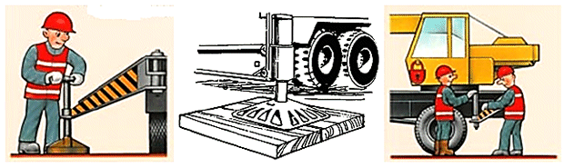
Рис.19. Подстилающее устройство под опору крана
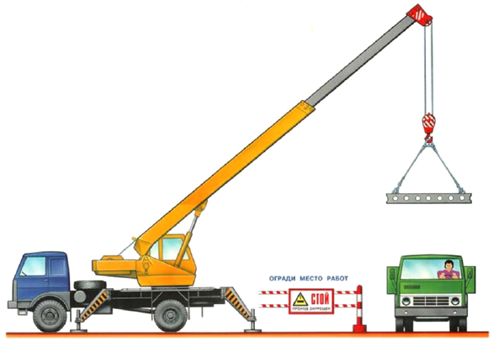
Рис.20. Схема установки автомобильного крана
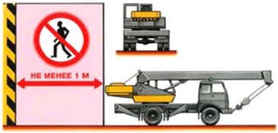
Рис.21. Схема установки крана вблизи препятствий

6.28. Эксплуатацию крана при подъеме и перемещении грузов необходимо проводить при обязательном контроле угла отклонения грузовых канатов от плоскости подъема.
Установленный в кабине крана указатель угла наклона должен обеспечивать контроль не менее двух значений угла, в том числе наибольшего, указанного в паспорте крана или в инструкции завода-изготовителя.
При подъеме труб, при установке крана на площадке с поперечным по отношению к плоскости подъема стрелы уклоном и во всех других случаях, когда отклонение грузовых канатов от указанной плоскости исключить невозможно, допустимо отклонение грузовых канатов на угол, значение которого не превышает значения допустимого уклона места установки крана, указанного в паспорте крана или инструкции завода-изготовителя.
Угол наклона крана, определяемый как сумма углов уклона площадки и угла осадки, вызванной неравномерной деформацией грунта под краном, не должен превышать значения, указанного в паспорте и инструкции завода-изготовителя.
Угол наклона крана должен быть определен лично лицом, ответственным за безопасное производство работ по перемещению грузов кранами, или кем-либо по его указанию до установки крана на площадке; при несоответствии его норме основание площадки следует соответствующим образом подготовить (выровнять, уплотнить и т.д.).
6.29. Установка и работа крана на расстоянии менее 30 м от крайнего провода линии электропередачи или воздушной электрической сети напряжением более 42 В осуществляются только по наряду-допуску, определяющему безопасные условия работы.
Порядок организации производства работ вблизи линии электропередачи, выдачи наряда-допуска и инструктажа устанавливается приказом владельца крана и производителем работ.
Время действия наряда-допуска определяется организацией, выдавшей наряд. Наряд-допуск должен выдаваться крановщику (машинисту) крана на руки перед началом работы.
Крановщику (машинисту) запрещается самовольная установки крана для работы вблизи линии электропередачи.
Работа крана вблизи линии электропередачи должна производиться под непосредственным руководством лица, ответственного за безопасное производство работ кранами, которое должно указать крановщику (машинисту) место установки крана, обеспечить выполнение предусмотренных нарядом-допуском условий работы и произвести запись в вахтенном журнале о разрешении работы"Установку крана в указанном мною месте проверил. Работу разрешаю", ставит свою подпись и дату.
6.30. При производстве работ в охранной зоне линии электропередачи или в пределах разрывов, установленных Правилами охраны высоковольтных электрических сетей, наряд-допуск может быть выдан только при наличии разрешения организации, эксплуатирующей линию электропередачи.
При работе крана в охранной зоне воздушной линии электропередачи необходимо снять напряжение. Согласно ПОТ РМ-016-2001 РД 153-34.0-03.150-00 "Межотраслевые правила по охране труда (правила безопасности) при эксплуатации электроустановок" охранной зоной воздушной линии электропередачи и воздушных линий связи является зона вдоль ВЛ в виде земельного участка и воздушного пространства, ограниченная вертикальными плоскостями, отстоящими по обе стороны линии от крайних проводов при не отклоненном их положении на расстоянии (S).
Охранная зона вдоль воздушной линии электропередачи согласно ГОСТ 12.1.051-90 устанавливается в виде воздушного пространства над землей, ограниченного параллельными вертикальными плоскостями, отстоящими по обе стороны линии на расстоянии от крайних проводов по горизонтали, указанном в таблице 5.

Охранные зоны вдоль воздушных ЛЭП
Таблица 5
Напряжение воздушной ЛЭП, кВ | Расстояние (Z), м
до 1 | 2
от 1 до 20 (включительно) | 10
свыше 20 до 35 | 15
от 35 до 110 | 20
от 110 до 220 | 25
от 220 до 500 | 30
от 500 до 750 | 40
от 750 до 1150 | 55

6.31. Опасной зоной вдоль воздушной линии электропередачи, в которой действует опасность поражения электрическим током, является пространство, заключенное между вертикальными плоскостями, отстоящими от крайних проводов, находящихся под напряжением, на соответствующем расстоянии.
Границы опасных зон, в пределах которых действует опасность поражения электрическим током, устанавливается СНиП 12-03-2001 в размерах, указанных в таблице 6.
Категорически запрещается устанавливать кран и работать на нем непосредственно под проводами линий электропередачи любого напряжения.

Границы опасных зон, в пределах которых действует опасность поражения электрическим током
(СНиП 12-03-2001, Приложение Г, Таблица Г.2)
Таблица 6
Напряжение, кВ |  | Расстояние от людей, применяемых ими инструментов, приспособлений и временных ограждений, м | Расстояния (м) от механизмов и грузоподъемных машин в рабочем и транспортном положении, от стропов, грузозахватных приспособлений и грузов
до 1 | На ВЛ | 0,6 | 1,0
 | В остальных ЭУ | Не нормируется  (без прикосновен.) | 1,0
1-35 |  | 0,6 | 1,0
60, 110 |  | 1,0 | 1,5
150 |  | 1,5 | 2,0
220 |  | 2,0 | 2,5
330 |  | 2,5 | 3,5
400, 500 |  | 3,5 | 4,5
750 |  | 5,0 | 6,0
800 (пост. ток) |  | 3,5 | 4,5
1150 |  | 8,0 | 10,0

6.32. Строительной организации, применяющей грузоподъемные машины, должны быть разработаны способы правильной строповки и зацепки грузов, которым должны быть обучены стропальщики и машинисты грузоподъемных машин.
Графическое изображение способов строповки и зацепки, а также перечень основных перемещаемых грузов с указанием их массы должны быть выданы на руки стропальщикам и машинистам кранов и вывешены в местах производства работ.
6.33. В соответствии с действующими нормами такелажные приспособления перед их использованием испытывают двойной нагрузкой. Используемые грузозахватные приспособления должны иметь клеймо и бирку с указанием грузоподъемности и даты испытания. Не исправные грузозахватные приспособления, а также приспособления, не имеющие бирок (клейм), не должны находиться в местах производства работ. При этом необходимо использовать только такие приспособления, которые предназначены для работы с грузами данного вида. Ответственный от СМУ за безопасное производство работ грузоподъемными механизмами должен в процессе эксплуатации грузозахватных приспособлений должен следить за их исправным состоянием и периодически осматривать:
- через каждые 10 дней - стропы;
- через каждые 6 месяцев - траверсы.
Грузозахватные приспособления для подъема грузов должны предотвращать самопроизвольное отцепление и обеспечивать устойчивость груза во время подъема.
Съемные грузозахватные приспособления, не прошедшие технического освидетельствования, к работе не допускаются. Результаты осмотра заносятся в паспорт грузозахватного приспособления.
6.34. Ответственный за производство погрузочно-разгрузочных работ обязан проверить исправность грузоподъёмных механизмов, такелажа, приспособлений, лестниц и прочего погрузочно-разгрузочного инвентаря, а также разъяснить работникам их обязанности, последовательность выполнения операций, значение подаваемых сигналов и свойства материала, поданного к погрузке (разгрузке).
6.35. Для зацепки и обвязки (строповки) груза на крюк грузоподъемной машины должны назначаться стропальщики. В качестве стропальщиков могут допускаться другие рабочие (такелажники, монтажники и т.п.), обученные по профессии стропальщика в порядке, установленном Госгортехнадзором России прошедшими проверку знаний и имеющими удостоверение установленного образца на право производства этих работ. Такелажные работы стропальщики должны выполнять в защитных касках и сигнальных жилетах. Подмена стропальщиков неподготовленными рабочими Запрещается.
6.36. При подаче, погрузке и разгрузке грузов, для подачи команд и общения с крановщиком, стропальщика и линейных ИТР приняты специальные знаковые сигналы (см. табл.7), с помощью которых оперативно и точно сообщают крановщику, как и куда нужно перемещать груз.
При подъеме и перемещении грузов команды машинисту крана подаются одним лицом - ответственным стропальщиком, назначенным приказом по строительной организации. Сигнал "СТОП" может податься любым работником, заметившим явную опасность.

ЗНАКОВАЯ СИГНАЛИЗАЦИЯ ПРИ РАБОТЕ АВТОКРАНА
Таблица 7
Операция | Рисунок | Сигнал
Поднять груз или крюк | 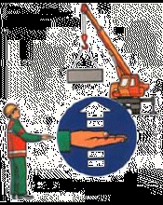 | Прерывистое движение согнутой в локте рукой вверх на уровне пояса, ладонь обращена вверх
Отпустить груз или крюк | 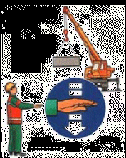 | Прерывистое движение согнутой в локте рукой вниз перед грудью, ладонь обращена вниз
Повернуть стрелу | 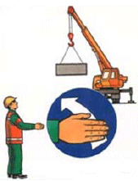 | Движение рукой, согнутой в локте, ладонь обращена в сторону требуемого движения стрелы
Поднять стрелу | 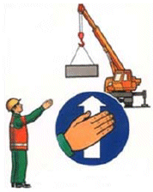 | Движение вверх вытянутой рукой, предварительно опущенной до вертикального положения, ладонь раскрыта рукой
Опустить стрелу | 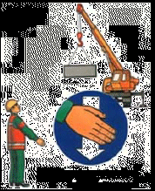 | Движение вниз вытянутой рукой, предварительно поднятой до вертикального положения, ладонь раскрыта
Стоп (прекратить подъем или передвижение) | 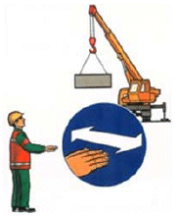 | Резкое движение рукой вправо и влево на уровне пояса, ладонь обращена вниз
Осторожно (применяется перед подачей какого-либо из перечисленных выше сигналов при необходимости незначительного перемещения) | 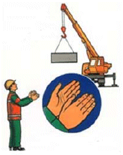 | Кисти рук обращены ладонями одна к другой на небольшом расстоянии, руки при этом подняты вверх
* Рекомендуемая форма стропальщика: жилет и каска - желтого цвета, рубашка - голубого, повязка - красного.

6.37. Подавать знаки крановщику может как один стропальщик, так и несколько сотрудников. Такой способ сообщения необходим в тех случаях, когда крановщик не видит зону, обслуживаемую автокраном. Если зона обслуживания краном не видна крановщику, то для передачи сигналов назначается сигнальщик.

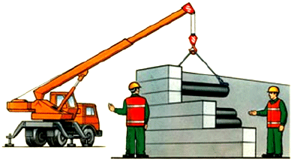
Рис.22. Передача сигналов в ограниченной зоне видимости

6.38. При производстве погрузочно-разгрузочных работ - ЗАПРЕЩАЕТСЯ
6.38.1. Машинисту автомобильного крана:
- работать при неисправности крана или грузозахватных приспособлений;
- работать без установки всех выносных опор;
- на ходу, во время работы устранять неисправности;
- оставлять механизм с работающим двигателем;
- допускать посторонних лиц в кабину механизма;
- перемещение груза над людьми, автомобилем, оборудованием, производственными помещениями;
- совмещение операций при подъёме (опускании) и перемещении груза одновременно с поворотом стрелы;
- не бросать резко опускаемый груз;
- перемещение груза волоком и над людьми;
- освобождать краном защемлённые грузом стропы, цепи, канаты;
- опускать (поднимать) груз на автомобиль, если в кабине (кузове) находятся люди;
- поднимать защемлённые и неправильно застропованные грузы;
- поднимать груз, находящийся в неустойчивом положении;
- во время перерывов в работе оставлять поднятый груз на весу;
- поднимать груз, подвешенный за один рог двурогого крюка;
- поднимать груз массой более грузоподъемности крана при данном вылете стрелы или неизвестной массы;
- поднимать груз, примерзший к земле или заваленный другими грузами;
- поднимать груз подтаскиванием и при наклонном расположении грузовых канатов;
- работать при сильном ветре и дожде, в грозу, туман, снегопад, при ухудшении видимости, при температуре окружающего воздуха ниже указанной в паспорте крана.
6.38.2. Рабочим на разгрузке:
- находиться между поворотной частью крана и штабелями грузов;
- находиться в опасной зоне работы крана (см. рис.23);
- выравнивать перемещаемый груз руками, а также поправлять стропы на весу;
- находиться между поднимаемым грузом и оборудованием или штабелем с грузом;
- находиться на грузе во время его подъёма или перемещения;
- во время подъёма грузов ударять по стропам и крюку крана;
- стоять, проходить или работать под поднятым грузом;
- оставлять грузы, лежащими в неустойчивом положении;
- применять для обвязки груза случайные средства (штыри, проволоку);
- применять грузозахватные приспособления, не предусмотренные проектом производства работ.

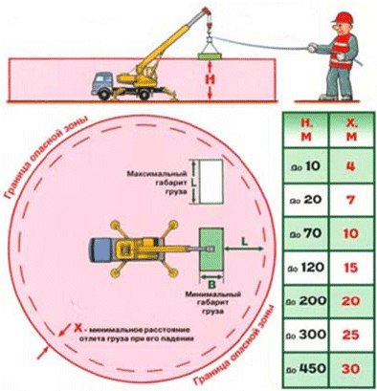
Рис.23. Опасные зоны при работе стреловых самоходных кранов
1 - граница опасной зоны; 2 - граница зоны возможного падения груза; 3 - граница зоны обслуживания крана; 4 - стрела крана
,
где L - опасная зона действия крана,

L - максимальный вылет,
L - расстояние от крюка до наиболее удаленной точки груза,
х - минимальное расстояние возможного отлета груза:
при h до 10 м - х=4 м.
6.39. Границы опасных зон в местах, над которыми происходит перемещение грузов подъемными кранами, а также вблизи строящегося здания принимаются от крайней точки горизонтальной проекции наружного наименьшего габарита перемещаемого груза или стены здания с прибавлением наибольшего габаритного размера перемещаемого (падающего) груза и минимального расстояния отлета груза при его падении согласно табл.8.

Границы опасных зон в местах, над которыми происходит перемещение грузов подъемными кранами (СНиП 12-03-2001, Приложение Г, Таблица Г.1)
Таблица 8
Высота возможного падения груза (предмета), м | Минимальное расстояние отлета груза (предмета), м
 | перемещаемого краном | падающего с здания
до 10 | 4 | 3,5
20 | 7 | 5
70 | 10 | 7
120 | 15 | 10
200 | 20 | 15
300 | 25 | 20
450 | 30 | 25
Примечание: При промежуточных значениях высоты возможного падения грузов (предметов) минимальное расстояние их отлета допускается определять методом интерполяции.

6.40. На границах опасных зон должны быть установлены хорошо видимые в любое время суток предохранительные защитные и сигнальные ограждения, предупредительные надписи.
6.41. После окончания работы машинист должен поставить машину на место, отведенное для ее стоянки, выключить двигатель и муфту сцепления, перекрыть подачу топлива, в зимнее время слить воду из системы охлаждения во избежание ее замерзания, опустить ее рабочие органы на землю, очистить машину от грязи и масла, подтянуть болтовые соединения, смазать трущиеся части. Кроме того, машинист должен убрать пусковые приспособления, тем самым, исключив всякую возможность запуска машины посторонними лицами. На время стоянки машина должна быть заторможена, а рычаги управления поставлены в нейтральное положение. При передаче смены необходимо сообщить сменщику о состоянии машины и всех обнаруженных неисправностях.

VII. ЧИСЛЕННЫЙ И КВАЛИФИКАЦИОННЫЙ СОСТАВ ИСПОЛНИТЕЛЕЙ

7.1. Численный и профессиональный состав звена составляет - 5 чел., в т.ч.:
Машинист экскаватора 5 разряда | - 1 чел.
Машинист автокрана 6 разряда | - 1 чел.
Водитель автосамосвала | - 1 чел.
Монтажник конструкций 3 разряда | - 1 чел.
Землекоп 2 разряда | - 1 чел.
VIII. ТЕХНИКО-ЭКОНОМИЧЕСКИЕ ПОКАЗАТЕЛИ

8.1. Затраты труда на устройство мойки на площадке составляют
Трудозатраты рабочих | - 58,80 чел.-час.
Машинного времени | - 42,26 маш.-час.

8.2. Выработка на одного рабочего - 2,08 м/смену.
8.3. Продолжительность выполнения работ - 1,2 смены.

КАЛЬКУЛЯЦИЯ ЗАТРАТ ТРУДА И МАШИННОГО ВРЕМЕНИ
Таблица 9
Обоснование  ГЭСН, ЕНиР | Наименование работ | Ед. изм. | Объем работ | Н на ед. изм. |  | Н на весь объем
 |  |  |  | Чел.-час | Маш.-час | Чел.-час | Маш.-час
27-04-013-1 | Устройство основания из щебня толщиной слоя h=0,15 м | 1000 м | 0,06 | 55,44 | 45,18 | 3,33 | 2,71
27-04-021-1,2 | Устройство монтажного слоя из пескоцементной смеси h=0,05 м | 100 м | 0,30 | 49,03 | 11,94 | 14,71 | 3,58
27-12-001-2 | Монтаж железобетонных плит покрытия | 100 м | 0,0504 | 139,52 | 34,39 | 7,03 | 1,73
01-01-004-6 | Разработка грунта 3 группы в котлованах экскаватором | 1000 м | 0,0075 | 17,70 | 81,18 | 0,13 | 0,62
01-01-033-3 | Обратная засыпкой котлована грунтом | 1000 м | 0,002 | - | 10,36 | - | 0,02
§ Е31-11,12 | Монтаж эстакады, приямка, мойки | т | 3,0 | 11,20 | 11,20 | 33,60 | 33,60
 | Итого: | шт. | 1 |  |  | 58,80 | 42,26

Затраты труда и времени подсчитаны применительно к Элементным сметным нормам на строительные работы (ГЭСН-200, Сборник N 1, Земляные работы; Сборник N 27 Автомобильные дороги).

ГРАФИК ПРОИЗВОДСТВА РАБОТ
Таблица 10
N  п/п | Наименование работ | Ед. изм. | Объем работ | Т/емкость на объем  чел.-час | Состав бригады (звена) | Продолжительность работы, смен
1. | Устройство мойки колес на площадке под АГНКС | шт. | 1,0 | 101,06 | Экскаватор - 1 ед.  А/самосвал - 1 ед.  Рабочие - 2 чел. | 2,5  
IX. ИСПОЛЬЗУЕМАЯ ЛИТЕРАТУРА

9.1. ТТК составлена с применением нормативных документов, действующих по состоянию на 01.01.2016 г.
9.2. При разработке Типовой технологической карты использованы:
9.2.1. Справочное пособие к СНиП "Разработка проектов организации строительства и проектов производства работ для промышленного строительства".
9.2.2. ЦНИИОМТП. М., 1987. Методические указания по разработке типовых технологических карт в строительстве.
9.2.3. "Руководство по разработке и утверждению технологических карт в строительстве" к СНиП 3.01.01-85* "Организация строительного производства" (с изменением N 2 от 06 февраля 1995 г. N 18-81).
9.2.4. МДС 12-81.2007. Методические рекомендации по разработке и оформлению проекта организации строительства и проекта производства работ.
9.2.5. МДС 12-29.2006. Методические рекомендации по разработке и оформлению технологической карты.

